TỔ SINH - GDTC – QP&AN SINH HOẠT TỔ NHÓM CHUYÊN MÔN
THEO HƯỚNG NCBHMH THÁNG 02 NĂM 2024
Người viết bài: Cô giáo Đoàn Thị Huệ - Tổ Sinh - GDTC - QP&AN
Ngay từ đầu năm học 2023- 2024, tiếp cận đổi mới giáo dục, trường THPT Đức Hợp đã và đang thực hiện có hiệu quả mô hình “Giáo dục STEM”.
Thực hiện công văn 5555/BGDĐT- GDTrH và kế hoạch hoạt động của Ban
chuyên trường THPT Đức Hợp. Tổ Sinh- GDTC-ANQP đã tổ chức sinh hoạt chuyên môn NCBHMH trên cơ sở nghiên cứu bài học STEM và các hoạt động giáo dục STEM trong chương trình THPT môn Sinh học.
Thực hiện kế hoạch tháng 02 với sự trao đổi, thống nhất của tổ, nhóm chuyên môn, sáng ngày 15/3/2024, tại lớp 10A1 Tổ Sinh- GDTC-ANQP đã tổ chức sinh hoạt chuyên môn “ Dạy học bài học STEM” với bài dạy minh họa: Làm mô hình quá trình giảm phân, do cô giáo Nguyễn Thị Thuận thực hiện.
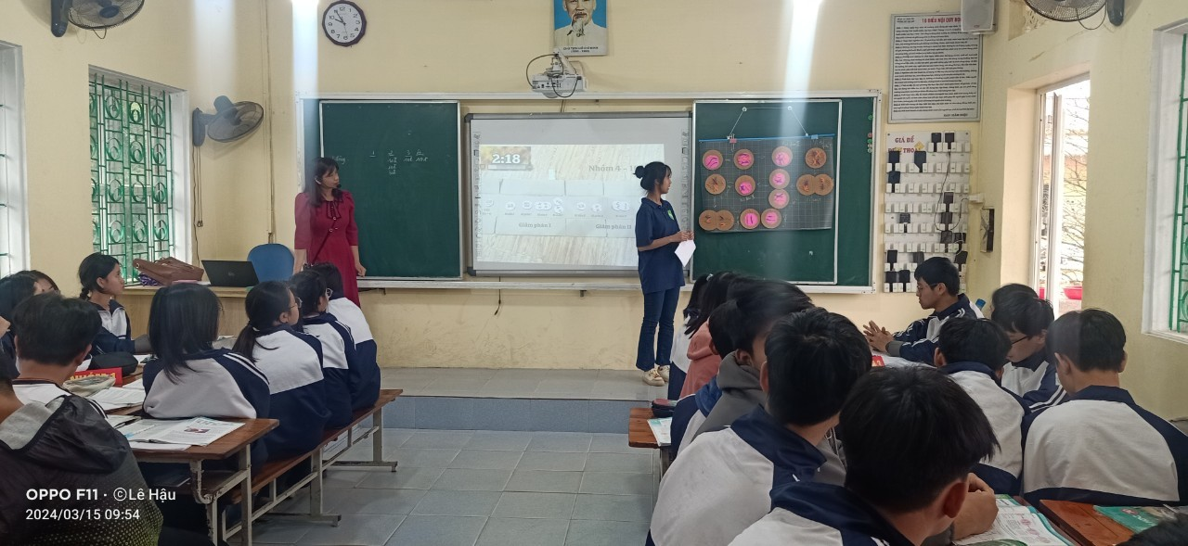
Để giờ học đạt hiệu quả và phát huy được năng lực, sự sáng tạo, vận dụng kiến thức đã học của học sinh, cô giáo Nguyễn Thị Thuận đã bố trí học tập theo nhóm rất phù hợp để các em dễ dàng trao đổi, hỗ trợ nhau khi thực hành làm sản phẩm - một trong những hình thức đặc trưng của bài học STEM.
Tiết học diễn ra trong không khí vui tươi, hứng khởi, tích cực, tự tin của các em học sinh ngay từ phần đầu tiên cho đến kết thúc bài học. Các em đã được thực hiện đầy đủ quy trình của bài học gồm:
- Xác định vấn đề (có tiêu chí cụ thể).
- Nghiên cứu kiến thức nền và đề xuất giải pháp thiết kế.
- Trình bày, bảo vệ phương án thiết kế, sử dụng kiến thức nền giải thích, lựa chọn và hoàn thiện phương án thiết kế.
- Chế tạo sản phẩm theo phương án thiết kế đã lựa chọn.
- Trình bày và thảo luận về sản phẩm đã chế tạo.
- Điều chỉnh và hoàn thiện thiết kế.
Tiết học STEM đã đem lại rất nhiều cảm xúc, thực sự rất thú vị, hiệu quả, tạo được sự hứng thú, say mê chủ động chiếm lĩnh kiến thức, hiểu bài và vận dụng sâu sắc. Trong quá trình làm ra các sản phẩm, các em đã có những sáng tạo mới mẻ, độc đáo, thân thiện môi trường. Giáo viên cũng bị cuốn hút trong niềm vui của các em, cảm thấy tiết học diễn ra nhẹ nhàng và thoải mái.
Từ việc dự giờ thực tế của tiết dạy STEM trong buổi sinh hoạt chuyên môn, giáo viên sẽ vận dụng linh hoạt, thực tế vào công tác giảng dạy của mình để có nhiều tiết dạy STEM hiệu quả, thiết thực hơn, góp phần thực hiện chương trình GDPT 2018 đạt hiệu quả cao.
Dưới đây là một số hình ảnh minh họa:
